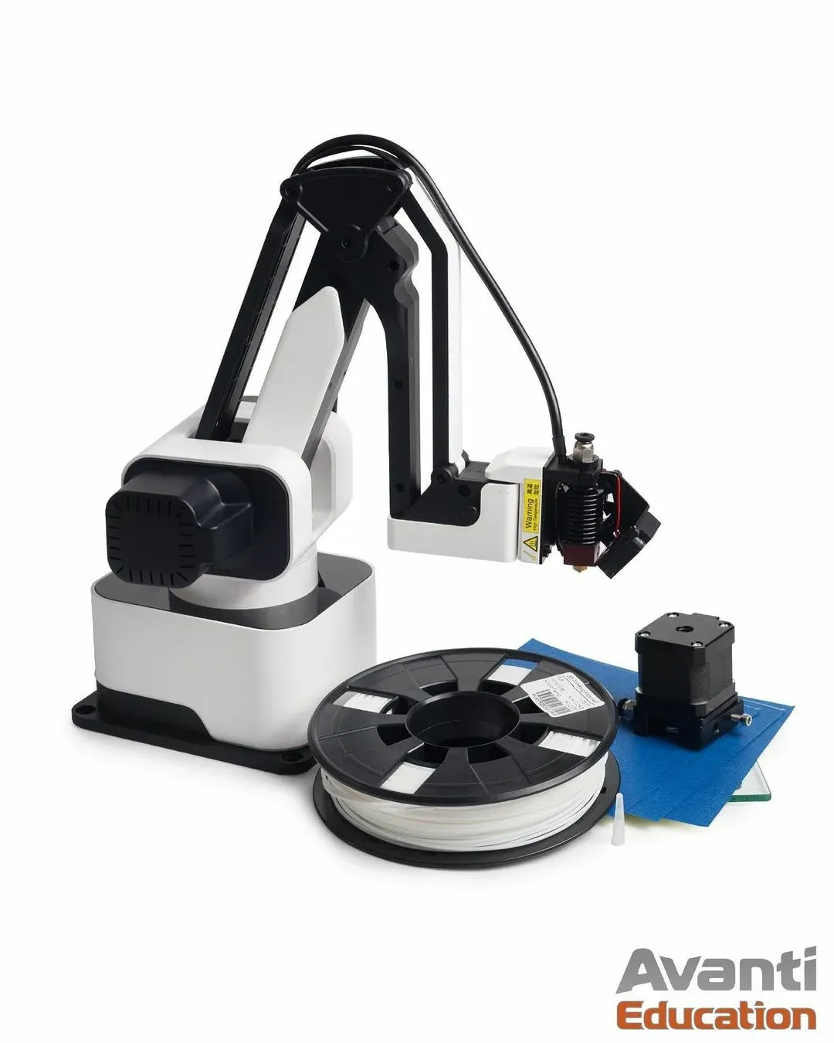

Rotrics DexArm

Руководство пользователя

Инновационный Центр «Dosti»

**Алматы, 2021 (20211117-2124)**

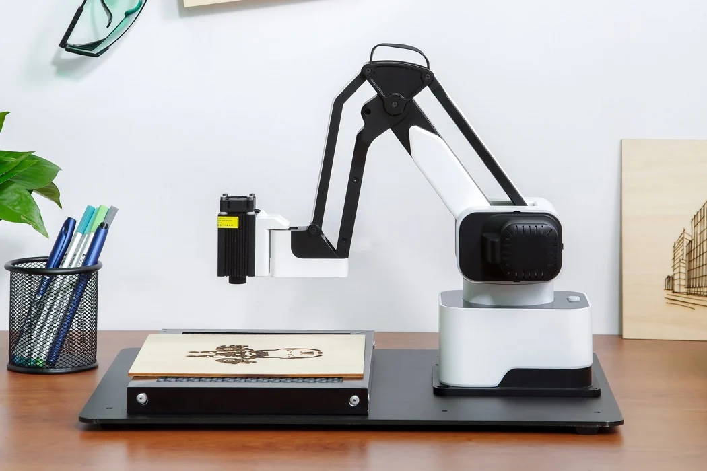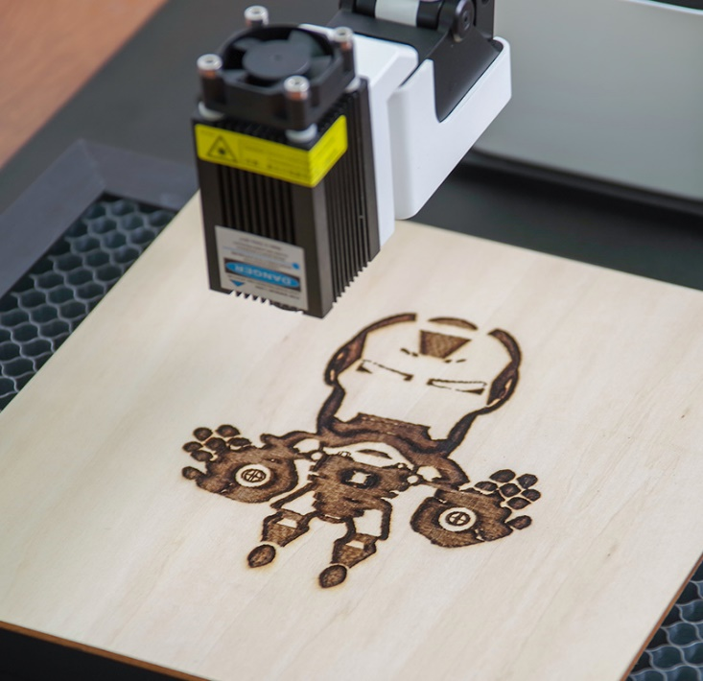

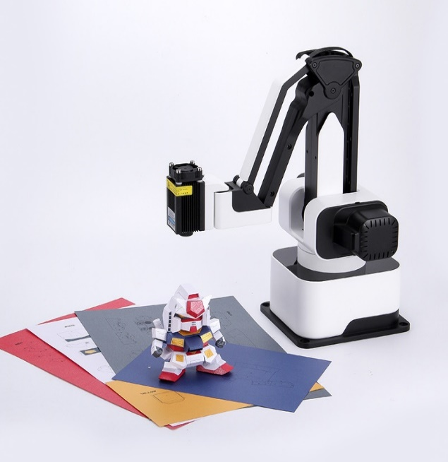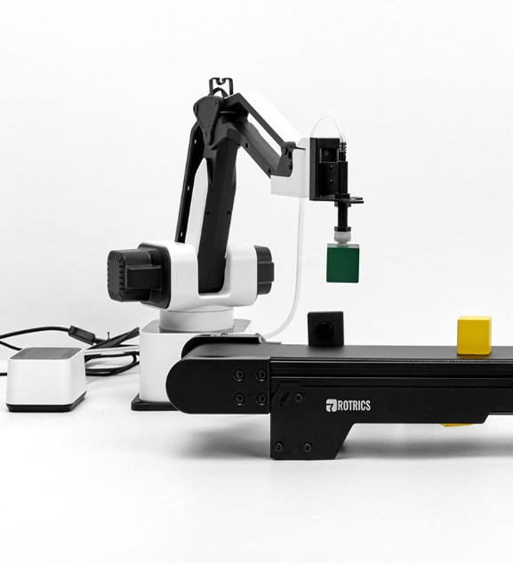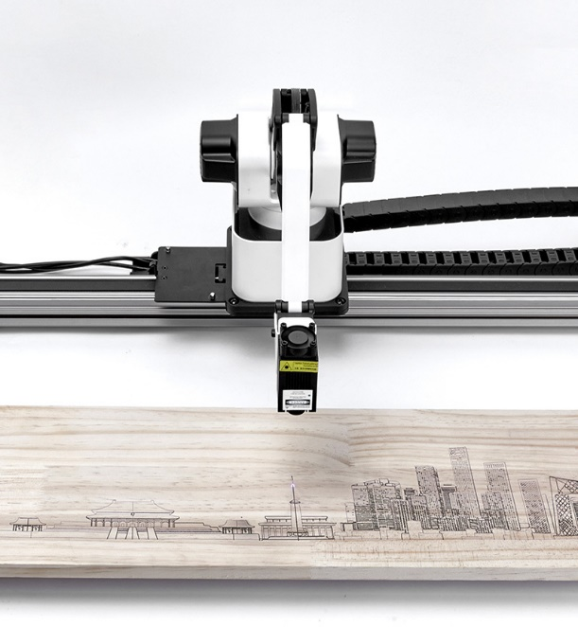

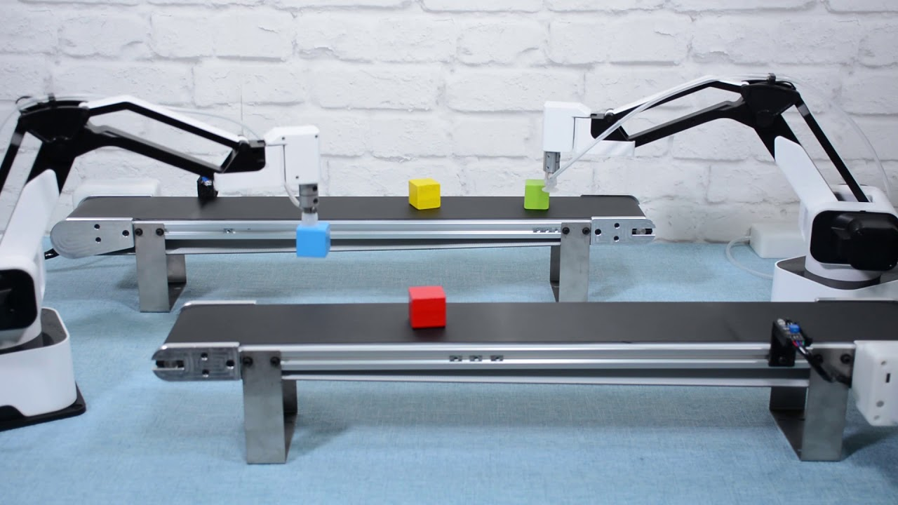

Автор: *Мольганов Андрей*

*Rotrics DexArm. Руководство пользователя* / Инновационный Центр «Dosti», 2021. – 50 с.: ил.

Данная книга знакомит читателя с роботом Rotrics DexArm, который помогает обучаться в различных дисциплинах и компетенциях – программирование, робототехника, мехатроника, 3D-печать и электроника.

Издание предназначено для школьников, студентов, разработчиков и преподавателей, желающих обучиться программированию, робототехнике, мехатронике и моделированию, а также обучать других с помощью данной книги.

Благодаря модульной конструкции роботизированная рука Rotrics может легко переключаться между различными функциями, такими как писание и рисование, лазерная гравировка, 3D-печать и сбор, и размещение.

Благодаря простому в использовании программному обеспечению Rotrics предоставляет вам интуитивно понятный и интерактивный способ управления и воплощения ваших идей всего за несколько кликов.

Rotrics также предоставляет опытным разработчикам API на нескольких языках, таких как Python и C++. Вы можете легко управлять роботизированной рукой с помощью программирования SDK и интегрировать ее в свой существующий проект.

Алматы, 2021

**ОГЛАВЛЕНИЕ**

Введение

1. Глава 1. Руководство пользователя по работе с роботом
   1. Характеристики робота;
   2. Настройка робота;
   3. Дополнительные расширения
   4. Движение робота в пространстве;
2. Глава 2. Программирование на языке Scratch
3. Глава 3. Программирование на языке Python
   1. Установка программного окружения
   2. Лабораторная работа №3
4. Глава 4. Дополнительные материалы
   1. Приложение №1

**ВВЕДЕНИЕ**

Робототехника – очень сложная наука, находящаяся на стыке математики, физики и информатики. Для реализации самого простого робота надо знать несколько законов из электротехники, иметь опыт программирования микроконтроллеров и знать математические основы движения робота в пространстве.

Но с помощью Rotrics DexArm занятия робототехникой станут увлекательнее, проще и намного разнообразнее в плане создания творческой атмосферы как для личного (семейного), так и для школьного (студенческого) творчества.

Данный робот снижает порог вхождения в робототехнику, с помощью упрощения некоторых незначительных, но одного из самых трудоемких процессов – программирования микроконтроллера.

Высокоточный манипулятор программируется на языке Scratch, понятным даже для 6 летнего ребенка с помощью простых и удобных визуальных конструкций. Язык Scratch является полностью программируемым, то есть на нем можно реализовать почти все программные теории и методы, которые применяется при разработке серьезного программного обеспечения.

Но самое главное преимущество робота – модульность. Робот был сконструирован с упором на модульность – когда пользователь можно поменять любой модуль на абсолютно другой. Это действительно очень просто и увлекательно!

Данная книга расширяет горизонты применения робота, и использует в своем арсенале такой мощный, гибкий и простой в использовании язык программирования – Python. С помощью данного языка программирования можно автоматизировать робот и придумать самые различные творческие сценарии.

Например – автоматизация производства. Вы никогда не сортировали ящики по цвету? Это просто, круто и что самое главное – доступно для всех. И все это в этой книге.

Удачного пути!

**ГЛАВА 1. РУКОВОДСТВО ПОЛЬЗОВАТЕЛЯ**

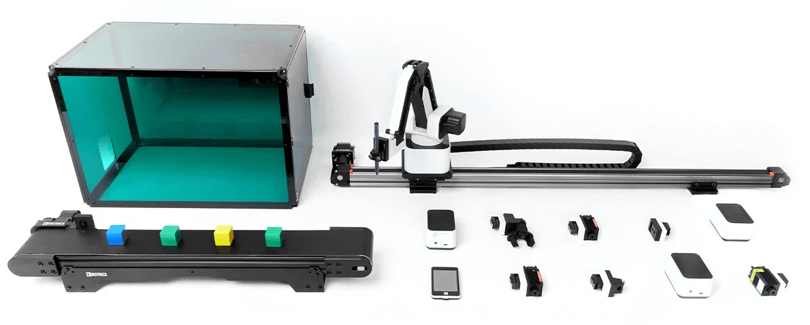

Рисунок 1.0 – Основные и дополнительные компоненты DexArm, а также сменные модули и насадки

Rotrics DexArm – это универсальный настольный робот-манипулятор для лазерной гравировки, 3D-печати, изобразительного искусства, а также может являться наглядным пособием в процессе обучения студентов и учащихся различными направлениями – программированием, робототехникой, мехатроникой, и электроникой.

Благодаря модульной конструкции роботизированная рука Rotrics может легко переключаться между различными функциями, такими как писание и рисование, лазерная гравировка, 3D-печать и сбор и размещение.

Благодаря простому в использовании программному обеспечению Rotrics предоставляет вам интуитивно понятный и интерактивный способ управления и воплощения ваших идей всего за несколько кликов.

Rotrics также предоставляет опытным разработчикам API на нескольких языках, таких как Python и C++. Вы можете легко управлять роботизированной рукой с помощью программирования SDK и интегрировать ее в свой существующий проект.

* 1. **Характеристики робота**

Спецификации робота:

* Точность операций: 0,05 мм;
* Объем упаковки собранного робота: 220 х 155 х 160 мм;
* Размер полностью собранного робота: 175 х 128 х 315 мм;
* Вес: 2,4 кг (без дополнительных модулей – конвейерная лента, рельсовая направляющая и тд.);

Комплектация:

1. Робот;
2. Модуль «Держатель»;
3. Модуль «Лазер»;
4. Модуль «3D-принтер»;
5. Сенсорный экран;
6. Кабеля и сервисные инструкции;

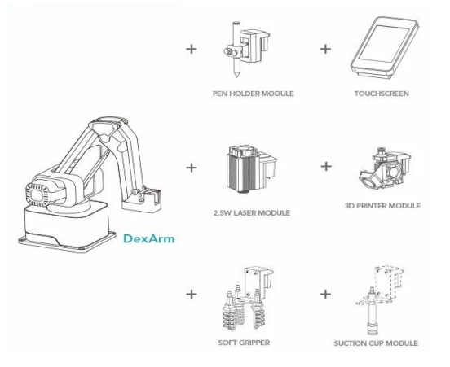

Рисунок 1.1 – Комплектация робота

* 1. **Настройка робота:**

1. Поместите робот на чистую и ровную поверхность;
2. Скачайте программное обеспечение Rotrics Studio по ссылке - <https://www.rotrics.com/pages/downloads>
3. Подключите робота к питанию с помощью Power Adapter, и к персональному компьютеру с помощью кабеля USB Type C <-> USB Type A

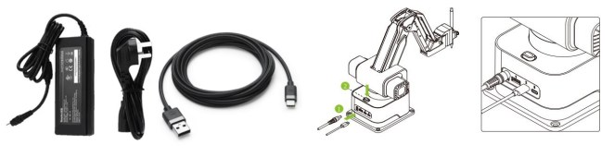

Рисунок 1.2 – (слева направо) Power Adapter, USB Type A <-> USB Type-C, Подключение кабелей к роботу

1. Не используйте двойной кабель USB Type C <-> USB Type C для подключения к персональному компьютеру. Данный кабель используется только в случае подключения дополнительных модулей к роботу:

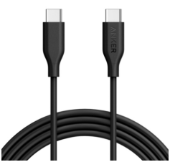

Рисунок 1.3 – Двойной кабель USB Type C

1. После подключения робота, зайдите в меню «Пуск», и найдите утилиту «Управление компьютером», как показано на рисунке ниже:

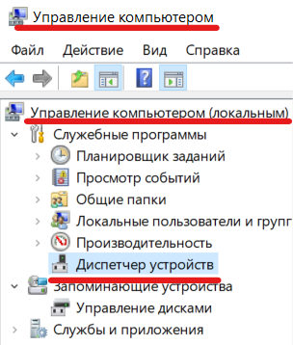

Рисунок 1.4 – Основной вид утилиты «Управление компьютером»

1. В подменю «Диспетчер устройств», нажмите на вкладку «Порты (COM и LPT)». В выпадающем меню будет показан подключенный робот с последовательным портом и номером этого порта. Например: «Устройство с последовательным портом USB (COM8)», где 8 – номер вашего порта:

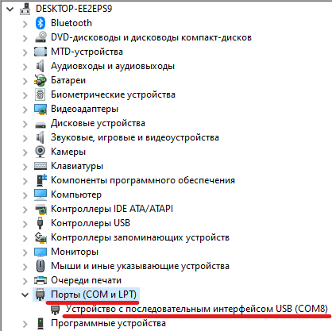

Рисунок 1.5 – Основной вид подменю «Порты (COM и LPT)»

1. Откройте программу Rotrics Studio, и выберите ниже изображенную кнопку на верхней панели:



Рисунок 1.6 – Кнопка соединения с роботом

1. В открывшемся диалоговом окне, выберите в поле «Status», доступный в данный момент COM-порт для соединения с роботом:

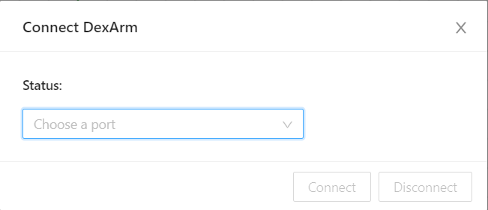

Рисунок 1.7 – Выбор COM-порта для подключения к роботу

1. В открывшемся диалоговом окне выбираем доступный COM-порт для подключения к роботу, нажимаем кнопку «Connect» для подключения:

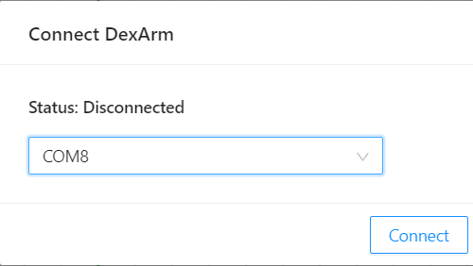

Рисунок 1.8 – Подключение к роботу с помощью COM-порта

1. После подключения к роботу, в диалоговом окне, поле «Status» изменится с «Disconnected» на «Connected»:



Рисунок 1.9 – Статус подключения

1. Нажмите кнопку «Home» в правой панель управления на вкладке «Control Panel»:

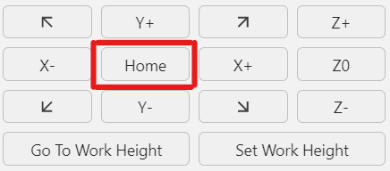

Рисунок 1.10 – Начальная позиция робота

1. Управление роботом осуществляется с помощью кнопок, изображенных на рисунке 1.8:

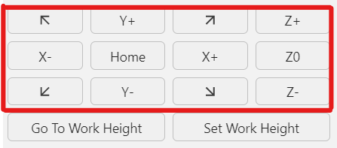

Рисунок 1.11 – Панель управления роботом

1. Также управление роботом возможно с помощью сенсорного экрана, который реализует основные функции управления роботом на расстоянии и без использования персонального компьютера:

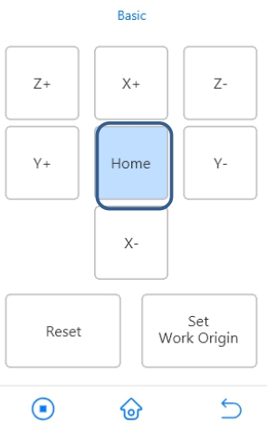

Рисунок 1.12 – Интерфейс сенсорного экрана

* 1. **Дополнительные расширения для DexArm:**

Для робота также существуют дополнительные расширения, а именно:

|  |  |  |
| --- | --- | --- |
| № | Название расширения | Количество |
| 1 | Конвейерная лента | 1 |
| 2 | Рамка | 2 |
| 3 | Подставка | 2 |
| 4 | Модуль камеры | 1 |
| 5 | Деревянный блок | 16 |
| 6 | Карта производственной линии | 1 |
| 7 | Кабель двигателя | 1 |
| 8 | Шестигранный ключ М4 | 1 |
| 9 | Антискользящую лента | 4 |
| 10 | Шестигранный винт М4 | 16 |
| 11 | Скользящая гайка М4 | 7 |

Таблица 1.2 – Дополнительные расширения

Сборка конвейерной линии:

1. Приклейте «антискользящую ленту» на заднюю часть подставок как показано на рисунке ниже:

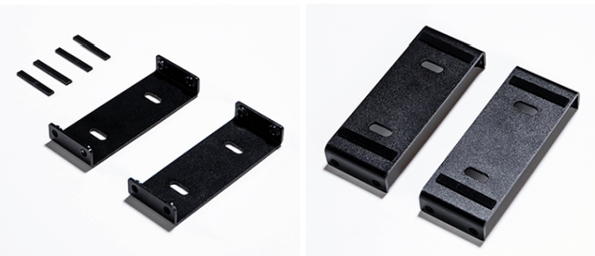

Рисунок 1.13 – Установка подставки для конвейерной ленты

1. Для сборки конвейерной ленты используйте шестигранники, с их помощью прикрутите 6 шестигранных винтов М4 к раме конвейерной ленты с помощью скользящих гаек. Не закрепляйте винты до следующего шага (3):

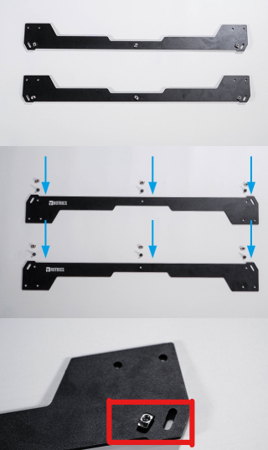

Рисунок 1.14 – Подготовка рамы конвейерной ленты

1. Если вы хотите разместить конвейерную ленту на наклонном столе, вы можете использовать наклонные отверстия, которые находятся выше стационарных отверстий. С их помощью вы сможете быстро и гибко регулировать угол наклона конвейерной ленты:

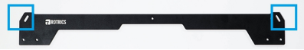

Рисунок 1.15 – Подготовка рамы для использования под наклоном

1. Возьмите конвейерную ленту и закрепите по бокам рамы:

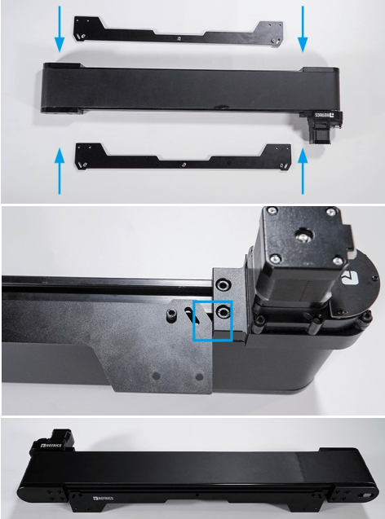

Рисунок 1.16 – Сборка верхней части конвейерной ленты

1. Соберите нижнюю часть конвейерной ленты, а именно ножки-подставки с антискользящей лентой:

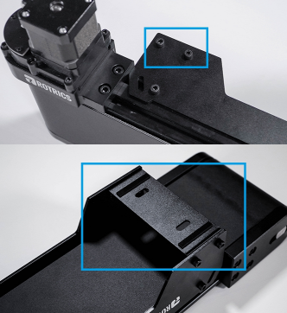

Рисунок 1.17 – Сборка нижней части конвейерной ленты

1. Закрепите модуль камеры с помощью скользящей гайки в скобу, рядом с двигателем конвейерном линии:

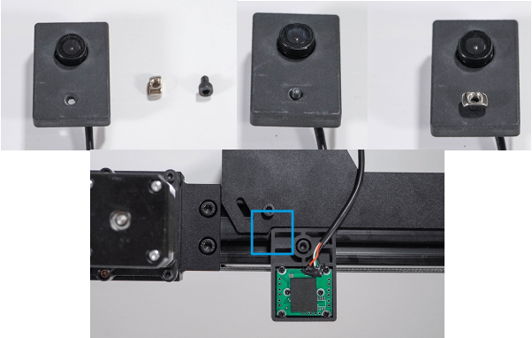



Рисунок 1.18 – Сборка модуля камеры

1. Подключите кабель двигателя с помощью внутри комплектного кабеля:

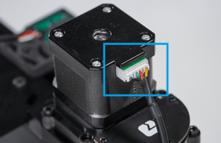

Рисунок 1.19 – Подключение конвейерной линии

1. Если вы выполнили все вышеперечисленные пункты, можно приступать к взаимодействию с конвейерной лентой. Но перед этим, проверьте правильность подключения конвейерной ленты и робота:

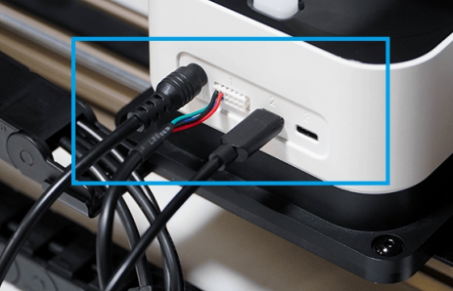

Рисунок 1.20 – Подключение конвейерной ленты к роботу

1. В левом вертикальном меню Rotrics Studio, выберите вкладку «Code», далее подменю «Conveyor Belt»:

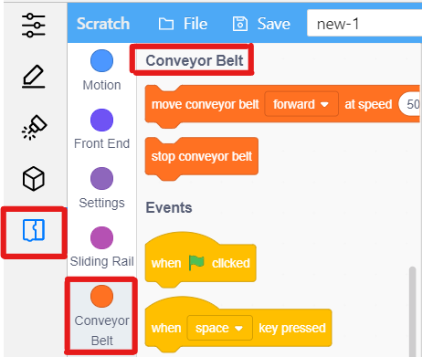

Рисунок 1.21 – Программирование конвейерной ленты с помощью Scratch

* 1. **Движение робота в пространстве**

Рассмотрим основные правила движения робота в пространстве по координатным осям OX, OY, OZ. На рисунке 1.22, изображены координатные оси, по которым робот с помощью встроенного акселерометра ориентируется в пространстве и выполняет все команды оператора.

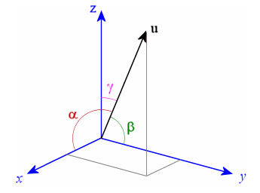

Рисунок 1.22 – Координатные векторы и оси робота

На рисунке 1.22 четко видны следующие векторы и координатные оси:

* Ось X (OX) – ось абсцисс;
* Ось Y (OY) – ось ординат;
* Ось Z (OZ) – ось аппликат (от лат. – applicata - прилегающая);
* Вектор U;
* Углы α, β и γ.

**Вектор U** – это такая точка в пространстве, которая задается оператором и передается роботу с помощью трех координатных осей. Например: 100, 300, -75. Данные координаты расшифровываются так:

* 100 – точка на координатной оси X (OX);
* 300 – точка на координатной оси Y (OY);
* -75 – точка на координатной оси Z (OZ).

Основы движения робота в пространстве подчиняются математическим законам, а именно «Прямоугольной системе координат в пространстве».

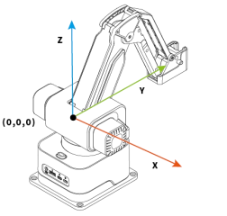

Рисунок 1.23 – Прямоугольная система координат в пространстве которая применяется к роботу

**Прямоугольная система координат в пространстве** образуется тремя взаимно перпендикулярными осями координат – OX, OY и OZ. Ось координат пересекается в точке O, которая называется началом координат, на каждой оси выбрано положительное и в нашем случае – отрицательное направления. Единицы измерения в наше случае это миллиметры.

Символически – как на письме, так и в электронном виде координаты будут записываться в скобках с указанием заглавной латинской буквы – названием точки в пространстве. Например:

Если же точек в пространстве очень много (соответственно и координат), то координаты дополнительно обозначают латинскими буквами в нижнем регистре. Например:

**Вектор** – направленный отрезок прямой, то есть отрезок, для которого указано, какая из его граничных точек является началом, а какая – концом (Рисунок 1.23).

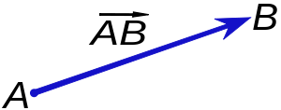

Рисунок 1.23 – Вектор AB

**Математическое объяснение операций робота:**

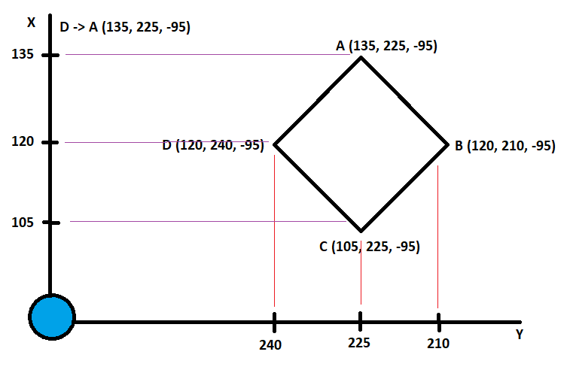

Рисунок 3.2 – Математическое объяснение операций робота в листинге 3.1

1. Для того чтобы нарисовать квадрат или любую другую фигуру на бумаге, дереве или другом материале, следует помнить то, что для модуля «Ручка» установлено минимальная высота, а именно -95 (минус 95), а для модуля «Лазер» минимальная высота составляет -70 (минус 70);
2. Координатные оси распределены следующим образом:

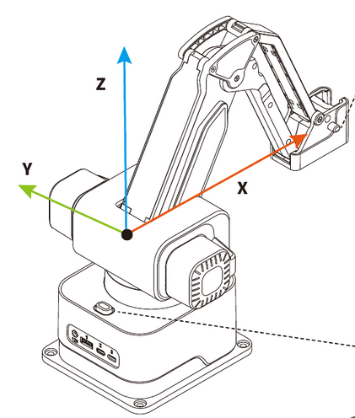

Рисунок 3.3 – Координатные оси робота в 3D-проекции

1. Таким образом, оси X и Y поменялись местами в отличие от математической модели осей, где вверху ось Y, а внизу ось X.
2. 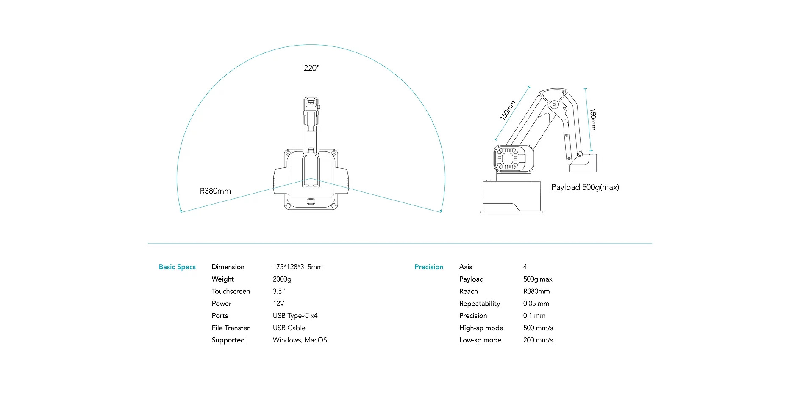При работе с роботом, следует не забывать про конструктивные ограничения, а именно:

Рисунок 3.4 – Максимальные угловые и радиальные операции доступные для робота

* Максимальный угол для движения по оси X и Y составляет 220 градусов;
* При этом максимальный радиус для операций составляет 380 мм;
* Причем, координаты в нашей программе мы принимаем за 1 мм, то есть (100, 300, -75), означает что робот по оси X перейдет в точку 100 (100 мм от начала координат 0; 0; 0), по оси Y в точку 300 (300 мм от начала координат 0; 0; 0) и по оси Z в точку -75 (-75 мм от начала координат 0; 0; 0);

1. При всем этом, мы должны обязательно помнить то, что нельзя выходить за рамки координат!

**ГЛАВА 2. ПРОГРАММИРОВАНИЕ НА ЯЗЫКЕ SCRATCH**

**ГЛАВА 3. ПРОГРАММИРОВАНИЕ НА ЯЗЫКЕ PYTHON**

 Python – высокоуровневый язык программирования назначения с динамической строгой типизаций и автоматическим управлением памятью, ориентированный на повышение производительности разработчика, читаемости кода и его качества путем структурного облегчения языка за счет упрощения некоторых конструкций – циклы, ветвления, массивы и т.д.

Синтаксис максимально минималистичен за счет упрощения языка. Язык портирован и работает почти на всех известных платформах – от КПК до мейнфреймов. Существуют порты под все известные архитектурные и программные платформы – от Windows и Unix до iOS, Android OS и микроконтроллерные ОС.

* 1. **Установка программного окружения**

Перед установкой программного окружения, ознакомьтесь со следующими системными требованиями:

1. Операционная система – **Windows 7+, MacOS 10.11+, Linux 4.0+;**
2. Python – **3.10+;**
3. Git – **2.20+;**
4. IDE – **Visual Studio 2022, Visual Studio Code, PyCharm, Emacs, NeoVim**;

Ознакомьтесь с системными характеристиками лабораторного персонального компьютера, на котором были созданы все программы и примеры для данной книги:

1. Операционная система – **Windows 10 21H1 v19043.1165**;
2. Python – **3.10**;
3. Git – **2.31.1.windows.1**;
4. IDE – **Visual Studio Code 1.62.2**;
5. ОЗУ – 8 Гб DDR4;
6. ПЗУ – 1 Тб HDD;

Перейдем к установке программного окружения:

1. После установки необходимого программного обеспечения, установите утилиту pip для дополнительной установки необходимых пакетов Python:

python get-pip.py

1. После установки утилиты pip, установите дополнительные пакеты для корректной работы с роботом

pip install opencv-python

pip install pyyaml

pip install pyserial

1. С помощью утилиты git клонируйте репозиторий по следующему адресу:

git clone https://github.com/AndreM07/dex-arm

1. Открываем IDE, во вкладке на верхней панели, щелкаем на меню «Открыть», выбираем папку с нашим клонированным репозиторием;
2. В открывшемся дереве директории, увидим нашу папку с проектом, в котором есть два файла – «example.py» и «pydexarm.py»

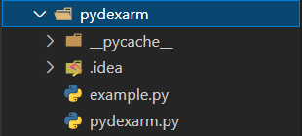

1. Файл «example.py» - содержит своеобразный hello-world для робота, а файл «pydexarm.py» - содержит библиотеку-интерфейс для взаимодействия с роботом на языке G-code.

**ГЛАВА 4. ДОПОЛНИТЕЛЬНЫЕ МАТЕРИАЛЫ**

Приложение № 1 – Полное описание библиотек-интерфейса:

|  |  |  |
| --- | --- | --- |
| **Группа команд** | **Команда** | **Описание** |
| **Общие** | **def** __init__() | Инициализация |
| **def** _send_cmd() | Отправка команды |
| **Движение** | **def** go_home(self) | Перемещение в начальную позицию (X = 0, Y = 300, Z = 0) |
| **def** set_workorigin() | Сброс рабочей высоты (Z = 0) |
| **def** set_acceleration() | Включение акселерометра |
| **def** move_to() | Перемещение в заданную позицию |
| **def** fast_move_to | Быстрое перемещение в заданную позицию |
| **def** get_current_position() | Вычисление текущей позиции |
| **Задержки** | **def** dealy_ms() | Задержка в миллисекундах |
| **def** dealy_s() | Задержка в секундах |
| **Модули** | **def** set_module_kind() | Инициализация модуля |
| **def** get_module_kind() | Распознавание модуля |
| **Щупальца** | **def** soft_gripper_pick() | Сжать щупальцу |
| **def** soft_gripper_place() | Разжать щупальцу |
| **def** soft_gripper_nature() | Возврат в исходное состояние или разжатие щупальцы |
| **def** soft_gripper_stop() | Остановка подачи воздуха |
| **Присоска** | **def** air_picker_pick() | Сжать присоску |
| **def** air_picker_place | Разжать присоску |
| **def** air_picker_nature | Возврат в исходное состояние или разжатие присоски |
| **def** air_picker_stop | Остановка подачи воздуха |
| **Лазер** | **def** laser_on() | Включить лазер |
| **def** laser_off() | Выключить лазер |
| **Конвейер** | **def** conveyor_belt_forward | Прокрутить конвейер вперед |
| **def** conveyor_belt_backward | Прокрутить конвейер назад |
| **def** conveyor_belt_stop | Остановить конвейер |

Приложение № 2 – Список литературы:

[1] - <https://itlectorium.com/video/Dexarm/rotrics-firststart>

[2] - <https://itlectorium.com/competition/kidskills>